Гідроморфологічний аналіз руслових процесів р. Тересви

Річки Закарпаття останнім часом привертають до себе увагу широкого загалу спеціалістів в зв’язку з досить частим проявом надзвичайних ситуацій. Це сталось в результаті проходження руслоруйнуючих паводків з катастрофічними наслідками. Однією з найбільш небезпечних щодо руйнування берегів є р.Тересва (рис.1), яка була визначена репрезентативним об’єктом наших досліджень. Русло р. Тересви утворюється при злитті річок Мокрянка і Брустурянка біля смт Усть-Чорна. Ця гірська річка є найбільшою правою притокою р. Тиси у східному Закарпатті. Довжина річки
56 км, площа водозбору 1225 км², загальні гідрологічні, гідрографічні та гідроморфологічні характеристики р. Тересви приведені в роботі [ 1 ]. Додатково слід відмітити, що меандрування русла р.Тересви відбувається в умовах дії обмежувального фактору і просадки рівнів води в місцях розташування кар’єрних розробок. В зв’язку з цим, використання в практичних цілях відомих класичних положень є досить проблематичним. Характерною ознакою для нижньої течії річки є блукання русла на ділянках виходу складок і корінних порід (зі складним рельєфом дна на тлі дефіциту запасів алювію в протоках) і наявність потужних осередків, які заросли чагарниками і занесені мулом та корчами. Крім того, руслова ситуація на річці ускладнюється впливом інфраструктурної забудови, що ставить проблему безпечного проходження паводків в площину соціально-економічних та екологічних відносин. Вирішенню складних проблем проходження катастрофічних паводків присвячений матеріал цієї статті.
Дослідження розвитку руслових процесів р. Тересви були виконані на 11 ділянках (див. рис. 1), де закріплені створи для оцінки динаміки руслових переформувань. Суміщення поперечних перерізів річки дали змогу прослідкувати загальний хід зміни найбільш характерного розрахункового параметру ω_{рф}. Ця інтегральна характеристика системи “потік – русло” опосередковано визначає стан динамічної рівноваги, при порушенні якої спостерігається розвиток незворотних руслових деформацій в просторово-часових координатах.
На рис. 2 приведені поперечні перерізи р. Тересви на гідропосту Усть-Чорна. Після проходження паводку в листопаді 1998 року був розмитий насип автомобільної дороги на правому березі (на значній довжині і на висоту до 1 м), а також відбулись вертикальні деформації русла в середньому на 0,5 м. Аналогічні деформації сталися після проходження паводку в березні 2001 року. В процесі виконання післяпаводкових відновлювальних робіт дорога була відновлена до старих відміток. Правий берег в 2000 році був закріплений габіонним матрацом, який значно стіснив річку. Виходячи із матеріалів інструментальних замірів, видно, що розрахункова питома руслова ємність ω_{рф} = 65 м² (заштрихована на рисунку і приведена до поперечного перерізу річки у 1996 році) не витримувалася по відношенню до безпечного проходження паводків (після виконання комплексу
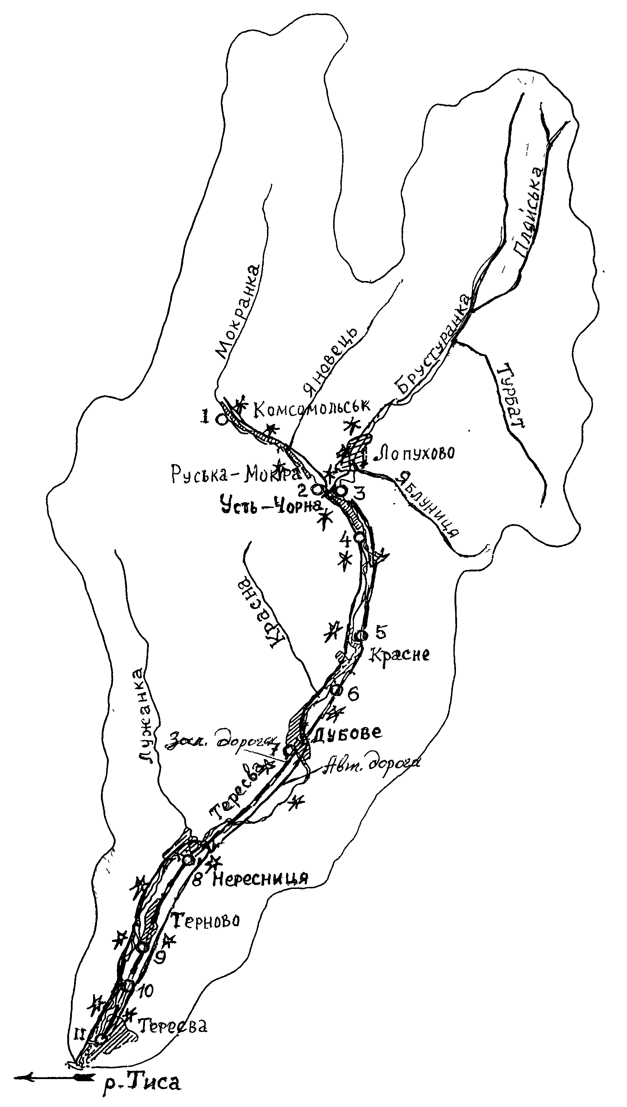
Рис. 1 Схема дослідної мережі в басейні річки Тересви:
* - аварійна руслова ситуація (після проходження паводків 1998 та 2001 рр.)
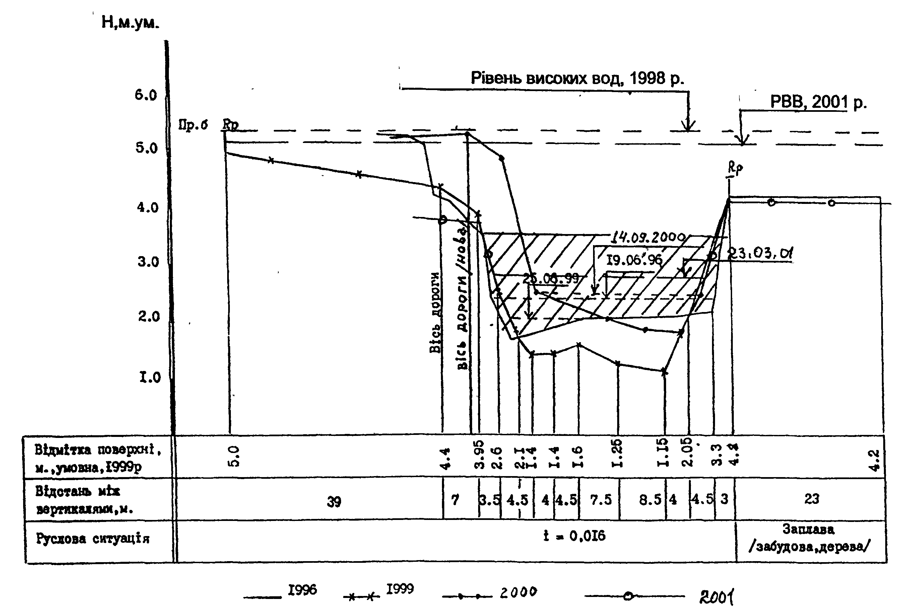

Рис. 2 Поперечний профіль р.Тересва, смт Усть-Чорна
відновлювальних робіт питома руслова ємність зменшилась на 25 м², а в порівнянні з умовами проходження руслоформуючих паводків – на 40 м²).
Тому при проведенні комплексу протипаводкових заходів необхідно забезпечити функціонування моніторингу пропускної здатності русла річки на основі методики визначення руслоформуючих витрат [ 2 ].
На прикладі р.Тересви нами встановлено, що чим більший післяпаводковий період між надзвичайно високими паводками, тим вірогідніший розвиток руслової ситуації (під впливом антропогенезу) за типовим сценарієм – зменшення питомої розрахункової руслової ємності. Як приклад, можна навести ділянку р. Мокрянка – с. Руська Мокра (рис. 3).
На ділянці річки від смт Усть-Чорна до смт Дубове в умовах обмеженого меандрування русла відмічено цілий ряд аварійних ділянок зумовлених проходженням руслоруйнуючих паводків. Після листопадового паводку 1998 року повністю вийшла з експлуатації вузькоколійна залізнична дорога та в багатьох місцях зруйнована автомобільна дорога (в самому сит. Дубовому, нижче автомобільного моста, зруйновано 6 будинків). Аналогічна ситуація з розмивом автомобільної дороги (залізнична дорога не була відновлена) сталася і після паводку в березні 2001 року, але в дещо менших масштабах.
В селі Нересниця на ділянці річки за мостовими переходами після березневого паводку 2001 року вздовж лівого берега було розмито значний масив заплави та зруйновано 3 будівлі.
На ділянці річки від с. Нересниці і до гирла, де русло було обваловане, після проходження двох руслоруйнуючих паводків було зафіксовано 10 проривів дамб з затопленням навколишніх сіл.
Завершуючи на цьому короткий огляд надзвичайних руслових ситуацій необхідно відмітити наступне:
- корінне поліпшення умов безаварійного проходження паводків на ділянках русла з селітебним навантаженням можливе лише на основі науково обгрунтованого комплексного регулювання стоку води і наносів;
- функціонування протипаводкового комплексу більш надійне при зменшенні об’єму стоку наносів, особливо їх складової – транзитних (неруслоформуючих) наносів.
Дотримуючись, по можливості, цих науково-методичних положень розглянемо особливості режиму транспорту наносів гірських річок.
Інтенсивність розвитку руслових процесів знаходиться в тісній залежності від режиму транспорту наносів. Основні особливості режиму заключаються в якісних і кількісних показниках (співвідношення між завислими і тягловими наносами, питомий об’єм і т. ін.), у видовому складі (руслоформуючі і неруслоформуючі наноси) та в формі переміщення (дискретного чи умовно безперервно-транзитного). Мозаїка в співвідношенні кількісних і якісних показників режиму транспорту наносів залежить від характеру паводків. Детальна класифікація паводків приведена в роботі [ 3 ]. З метою спрощення аналізу руслової ситуації тут ми будемо оперувати лише двома узагальнюючими класами паводків – руслоформуючими і руслоруйнуючими.
Паводки, що відповідають межам прояву властивостей саморегуляції (самоорганізації гідродинамічної системи потік – русло) річкової мережі віднесені до руслоформуючих, а ті, що виходять за межі можливого – до класу руслоруйнуючих. Слід відмітити, що якісною оцінкою цих паводків служить стан динамічної рівноваги системи “потік – русло”, а кількісним показником – розрахункова руслоформуюча витрата. Два останні визначні паводки відносяться до класу руслоруйнуючих, оскільки їх пікові витрати значно перевищили розрахункові значення руслоформуючої витрати, що призвело до затоплення заплави і великих руйнацій берегів та захисно-регулювальних споруд (див. рис.1).
В загальних рисах розвиток руслових процесів можна опосередковано оцінити через транспортуючу здатність водотоку. Але остання тісно залежить від низки вирішальних факторів, які необхідно враховувати при гідроморфологічному аналізі руслової ситуації.

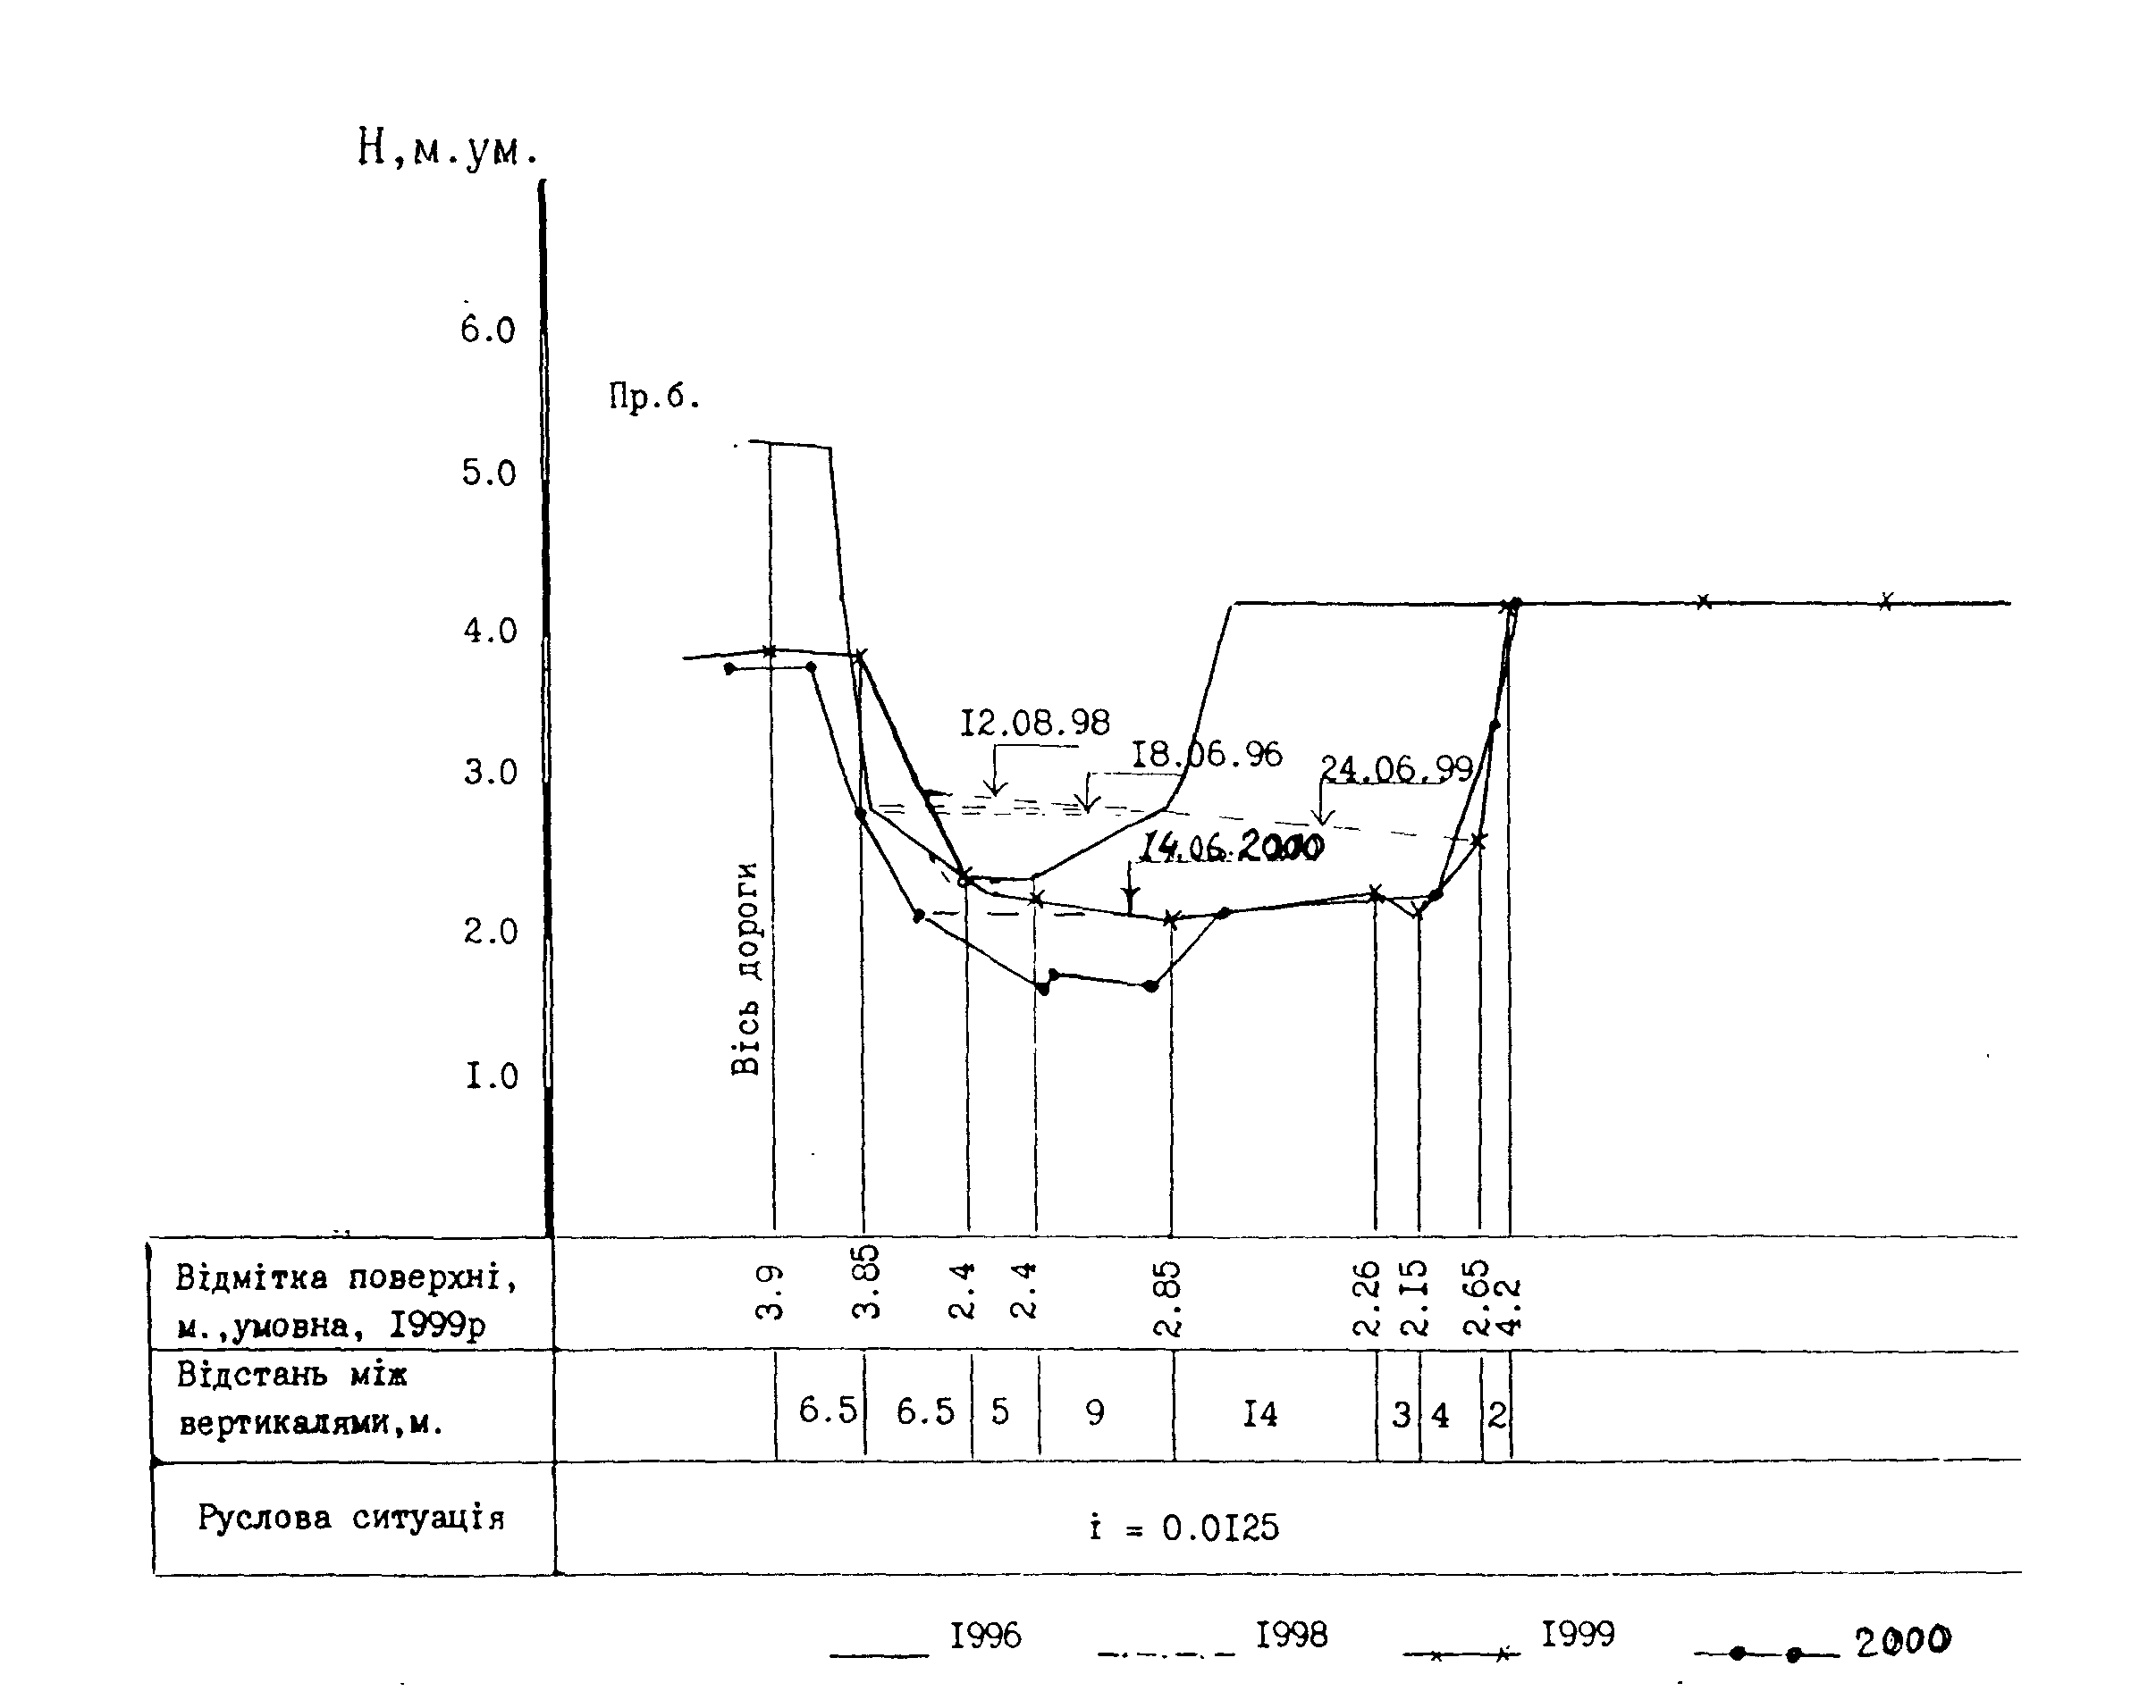
Рис. 3 – Поперечний профіль р.Мокрянка, с.Руська-Мокра (південна околиця)

По-перше, є актуальним визначення методології дослідження системи в цьому аспекті – побудова принципової схеми пізнання відповідного комплексу подій в гідродинамічній системі потік – русло (ГДС_{П-р}).Цю схему, на наш погляд, досить повно можна описати в такому порядку: вихідна інформація стосовно діапазону витрат води і наносів – оптимальний стан ГДС_{п-р} – результати гідроморфологічного аналізу руслової ситуації (оцінка руслових деформацій в післяпаводковий період) .
Загальна витрата ( разом волокові і завислі ) транзитних наносів для створу р. Тересва – смт Усть-Чорна (гідропост) оцінена для листопадового паводку 1998 року значенням 10 тис.м³ [4]. Ці наноси в основному відклались в гирловій частині річки, що призвело до термінового виконання комплексу відновлювальних робіт.
Режим транспорту наносів при проходженні руслоруйнуючого паводку в березні 2001 року характеризується значно меншим проявом транзитної складової . Масштаби незворотних руслових деформацій після цього паводку були меншими, що не можна сказати про загальну кількість виникнення аварійних ситуацій (розмиви берегів, дамб обвалування, руйнування мостів тощо).
Необхідно відмітити, що всі види руйнацій відбувались на тлі впливу просадки рівнів на ділянках русла з кар’єрними виїмками [5]. Особливо такий вплив проявився на ділянках нижньої частини річки від смт Дубове до с. Тересва.
В роботі [4] приведені найбільш характерні аварійні руслові ситуації, які виникли після проходження листопадового паводку 1998 року. Зупинимося лише на розгляді надзвичайних ситуацій в басейні Тересви, які виникли після проходження березневого паводку в 2001 році. Цим паводком були розмиті незакріплені ділянки дамб, ділянки старих дамб на поворотах та в місцях звалу потоку, більшість півзагат і т. ін. Прориви дамб обвалування були обумовлені також переливом потоку через їх гребні (особливо в місцях стихійних переїздів), що засвідчує недостатність контролю за станом споруд в міжпаводкові періоди як з боку експлуатаційних служб, так і місцевих органів самоврядування. Мостові переходи були розмиті в місцях різкого стиснення потоку (смт Усть-Чорна, с.Красне, с.Нересниця). В багатьох місцях розмитий дорожній насип (автомобільна дорога вздовж річки на правому березі), зруйновані берегозахисні стінки (бетонні, зрубові).
Відмічена руслова ситуація засвідчує про необхідність збільшення ширини водопропускного коридору та будівництва більш надійних берегозахисних кріплень (споруд).
Багаторічні польові спостереження показали, що кріплення напірного відкосу дамб обвалування недостатньо надійні і за якістю виконання перебувають на вкрай низькому технологічному рівні (габіонні кріплення побудовані з використанням сітки “рабиця”, що легко руйнується при локальних проривах). В багатьох місцях повністю або частково зруйновані півзагати, які були побудовані під гострим кутом проти течії. Прориви дамб обвалування виникли переважно в результаті розмиву підніжжя на криволінійних ділянках русла (особливо в місцях звалу потоку). Причиною проривів деяких дамб обвалування є вплив підпорів перед мостовими переходами в результаті переливу через гребінь, розмиву струмененаправляючих споруд тощо. Слабкими місцями підпірних стінок виявилися їх основи і місця примикання до берегів (відсутність підстилок, діафрагм, крайових відкрилків). Значної шкоди підпірним стінкам завдали бокові гірські потічки, які під час формування паводків несуть велику кількість продуктів водної ерозії. Через відсутність необхідних водовідводів і не достатню пропускну здатність трубчастих водовипусків у річку, пропуск витрат потічків відбувався переважно через дорожнє полотно.
Відносно надійно спрацювало лише обмежене число об’єктів (споруд), а саме:
-задовільно спрацювали глухі земляні півзагати (з габіонним кріпленням відкосів) в досить широких заплавах при регулюванні потоку під кутом в межах від 90 до 120⁰ ;
-виконали свою функціональну роль і надійно захистили підніжжя дамб від розмиву низькі донні півзагати в вигляді габіонного матрацу (тюфяку);
-задовільно спрацювали габіонні стінки, розташовані в підніжжі дорожніх насипів на підходах до мостових переходів (вони були досить широкі і мали хмизову підстилку);
-задовільно експлуатуються довгі та широкі зрубові стінки, які мають від 2 і більше відсіків по ширині споруди, розміщені на хмизовій підстилці та засипані крупним русловим алювієм;
-надійно забезпечили пропуск паводкових вод ділянки річки з високими однопролітними мостовими переходами;
-задовільно вистояли в руслах армобетонні гравітаційні стінки на скельній основі.
Підбиваючи підсумки висловленому можна зробити попередні загальні рекомендації стосовно формування по довжині гірських річок сприятливого режиму стоку води і наносів в залежності від типу руслового процесу (типу русла).
- Основними природними факторами, що обумовлюють розвиток руслових процесів на р. Тересві є річковий стік (з активним проявом під час паводків), геолого-геоморфологічна будова русла і басейну (основний “гальмуючий” компонент) і стік наносів. Необхідно враховувати також ерозію на водозборі, зсувні явища і селеву активність в басейні. Важливим чинником процесів руслоформування, особливо останнім часом, виступає господарська діяльність – видобування руслового алювію, зростання ерозії на водозборі у зв’язку із застарілими технологіями вирубки і транспортування лісу, випас худоби, активне будівництво в межах водоохоронних зон тощо.
- Встановлено, що найбільш надійним інтегральним показником динамічної системи “потік – русло” є розрахункове значення питомої руслоформуючої ємності ω_{р.ф.} В залежності від проходження зміни цього показника можна вести мову про стан русла в залежності від того чи іншого паводку, а також розділити їх на два класи – руслоформуючі і руслоруйнуючі.
Список літератури
- Ободовський О.Г., Цайтц Є.С., Гребінь В.В., Онищук В.В., Козицький О.М. Обгрунтування комплексу протипаводкових заходів на р.Тересва /Водне господарство України. –К., № 5-6, 1998. –с.31-33.
- Кафтан А.Н., Кузнец А.Я., Онищук В.В. Закономерности русловых процессов рек Украинских Карпат и их практические приложения / Тр. V гидрол. Съезда. –Л., Гидрометеоиздат, т. 10, кн. 1, 1988, -с. 244-253.
- Ободовський О.Г. Оцінка стійкості русел і класифікація паводків гірських річок./ В кн. Україна та глобальні процеси – географічний вимір.- Київ – Луцьк, т.2, 2000.- с.205-209.
- Ободовський О.Г., Гребінь В.В., Онищук В.В., Козицький О.М.Паводок 1998 року на Закарпатті та рекомендації по відновленню гідроморфологічного стану річок / Водне господарство України. - К., № 3-4, 1999.- с.12-15.
- Ободовський О.Г., Цайтц Є.С., Гребінь В.В., Онищук В.В., Козицький О.М. Динаміка руслових деформацій річок Закарпаття / Екологічні та соціально- економічні аспекти катастрофічних явищ у Карпатському регіоні (повені. селі, зсуви). Рахів, 1999. -с.252-256.

